A Kincses Kolozsvár, kincses Erdély
képzőművészeti tárlaton résztvevő iskolák, intézmények:

Áprily Lajos Főgimnázium (Brassó)
Bethlen Gábor Kollégium (Nagyenyed)
Csiky Gergely Iskolaközpont (Arad)
Nagy István Művészeti Líceum (Csíkszereda)
Nagy Mózes Elméleti Líceum (Kézdivásárhely)
Madách Imre Gimnázium (Budapest)
Mikes Kelemen Elméleti Líceum, Plugor Sándor Művészeti Líceum (Sepsiszentgyörgy)
Művészeti Líceum (Marosvásárhely)
Népkör Magyar Művelődési Központ (Szabadka)
Palló Imre Művészeti Szakközépiskola (Székelyudvarhely)
Popp Aurel Művészeti Líceum (Szatmárnémeti)
Zsoboki Szórvány Iskolaközpont és Bethesda Gyermekotthon (Szilágy megye)
Báthory István Elméleti Líceum, Brassai Sámuel Elméleti Líceum, János Zsigmond Unitárius Kollégium, Református Kollégium, Apáczai Csere János Elméleti Líceum (Kolozsvár)

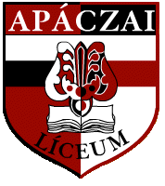


Apáczai Csere János Elméleti Líceum
Kolozsvár
str. I.C. Brătianu - Király utca 26. szám.
telefon: 0264-597251, email: apaczaicj@gmail.com
www.apaczai.ro

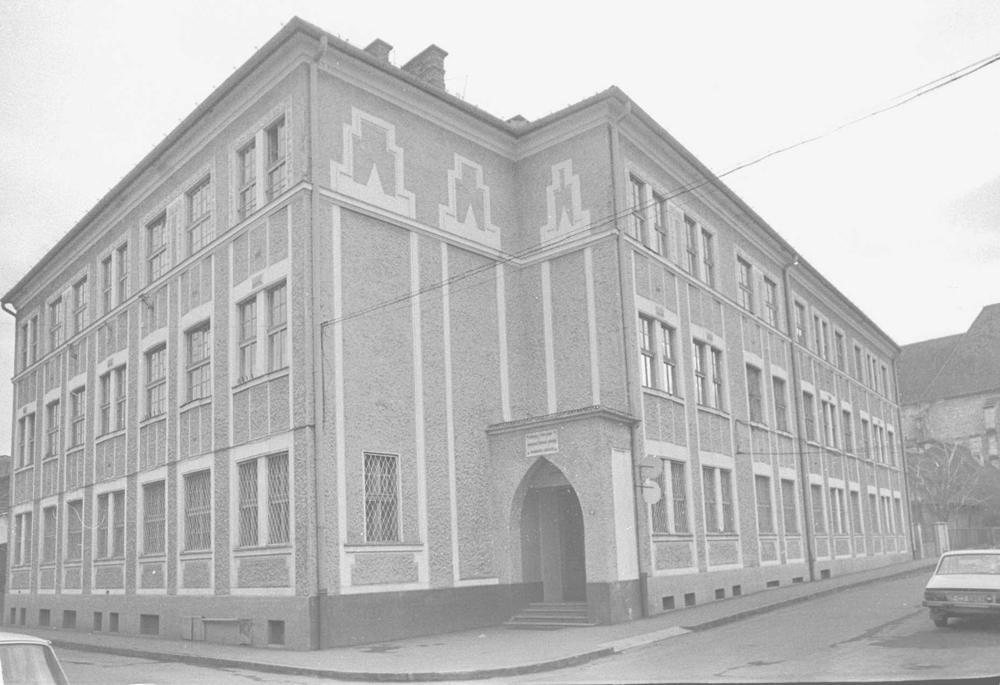

Szín-világ

Szakmai fórum a képzőművészeti nevelésről

2010. december 4., szombat

Egy évtizede jött létre iskolánkban az Apáczai Galériával párhuzamosan Közép-Erdély egyetlen magyar tannyelvű képzőművészeti tagozata, amelyet nem csekély küzdelem árán sikerült közös összefogással létrehozni. Ilyen szellemben igyekezve ugyanakkor nap mint nap, kitartó munkával biztosítani tagozatunk számára nemcsak a megmaradást, de igazolni is eredményeinkkel létjogosultságát. Nem egyszer bebizonyítva, hogy alkalomadtán akár sikerrel vehetjük fel a versenyt Erdély vagy az Anyaország nagynevű művészeti tanintézményeivel is.
Ugyanakkor fontosnak tartjuk azt is, hogy mások tapasztalataiból okulva, tovább lépjünk a megkezdett úton. Ennek előfeltétele pedig, hogy cserekapcsolatokat építsünk ki, ezáltal bekapcsolódva a képzőművészeti nevelés erdélyi, és miért ne: kárpát-medencei szellemkörébe. Hiszen Széchenyi István gondolatával összhangban, azt kiegészítve valljuk: nemcsak nyelvében, de vizuális, képi nyelvében, képzőművészeti műveltségében, kultúrájában is él a nemzet. Vagyis szellemi egymásra találásunknak, illetve szellemi életterünk biztosításának kivételes tényezője kell, hogy legyen a vizuális műveltség, azon belül pedig a képzőművészeti pallérozottság, illetve mindezek előfeltételeként a képzőművészeti nevelés. Ez így volt a múltban, de talán még inkább érvényes jelenünkre és jövőnkre; tudva, hogy a számítógépek világában való eligazodás is feltételezi mindezt. Mint ahogy a reánk zúduló vizuális dömpingben való eligazodás is szükségessé teszi, hogy képezzük ilyen irányú gondolkodásunkat, megalapozva egy biztos kritériumrendszeren nyugvó, valós értékek mentén kialakított vizuális ítéletalkotó képességet. Ez pedig elképzelhetetlen a látás nyelvének bizonyos szintű birtoklása nélkül. Függetlenül attól, hogy milyen területen élünk és dolgozunk. Függetlenül attól, hogy alkotóművészként, avagy művészetszerető befogadóként viszonyulunk hozzá. S ennek a nevelési folyamatnak az óvodáskortól kezdődően, a kisiskolás, gimnáziumi, középiskolás időszakon át szükséges folytatódnia egy életen át ahhoz, hogy teljes értékű személyek lehessünk.
Ezen közös tárlathoz kapcsolódó szakmai fórum remélhetőleg egy olyan kezdet, amelynek lesz még folytatása akár itt, az Apáczai Líceumban, akár a művészeti nevelést ügyszeretettel felkaroló bármely más iskolában.

Vörös Alpár igazgató Székely Géza
Apáczai Csere János Elméleti Líceum képzőművész-tanár, EMME
Programtervezet
2010. december 4., szombat

9.00 Pázmány Ágnes: Paradigmaváltás és tendenciák a művészeti, különösen a vizuális nevelésben
9.30 Zakariás Ágota: A kolozsvári művészeti felsőoktatás rövid története
10.00 Márkus László: A tanító szerepe az elemi iskolások művészeti nevelésében
10.30 Lakatos András: A művészeti oktatás jelene és jövője a tanügyi reformok tükrében

11.00-11.30 kávészünet

11.30 Orbán István: 230 év rajztanítás Kolozsvárt, a Farkas utcában. A kezdetektől napjainkig.
12.00 Müller Katalin: A Szivárvány és Napsugár gyermekfolyóiratok szerepe a képzőművészeti nevelésben
12.30 Toth (Sipos) Sarolta: Húsz éves a képzőművészeti oktatás a sepsiszentgyörgyi Plugor Sándor Művészeti Líceumban
13.00 Székely Géza: A képzőművészeti nevelés útvesztői az óvó- és tanítóképzésben

13.00 ebédszünet

14.30 kerekasztal beszélgetés a képzőművészeti nevelés jelenéről és jövőjéről, amelynek keretében bemutatkoznak a Kincses Kolozsvár, kincses Erdély kiállításon résztvevő iskolák.

A szakmai fórum előadói:

Pázmány Ágnes a Magyar Rajztanárok Országos Egyesületének (MROE) titkára, a váci Apor Vilmos Katolikus Főiskola adjunktusa, Apáczai-díjas tankönyvszerző, tantervkészítő, továbbképzések vezetője, EU szakértő
Zakariás Ágota művészettörténész
Márkus László tanítók tanfelügyelője (Szilágy megye), módszertani jegyzet szerzője, továbbképzések vezetője
Orbán István tanár, képzőművész, a Báthory István Elméleti Líceum
Lakatos András a kalotaszentkirály-zentelkei Ady Endre iskola igazgatója, Kolozs megyei tanácsos, alapító tagja a kalotaszentkirályi Ady Endre Művelődési Egyesületnek és a Kós Károly Művelődési Egyesületnek, az RMDSZ oktatási ügyvezető alelnöke
Müller Katalin a Szivárvány és Napsugár gyermeklap képszerkesztője
Toth (Sipos) Sarolta tanár, képzőművész, Plugor Sándor Művészeti Líceum
Székely Géza tanár, képzőművész, Apáczai Csere János Elméleti Líceum, BBTE Tanítóképző Főiskola óraadó tanár, az Apáczai Galéria szervezője, EMME-szakirányító

